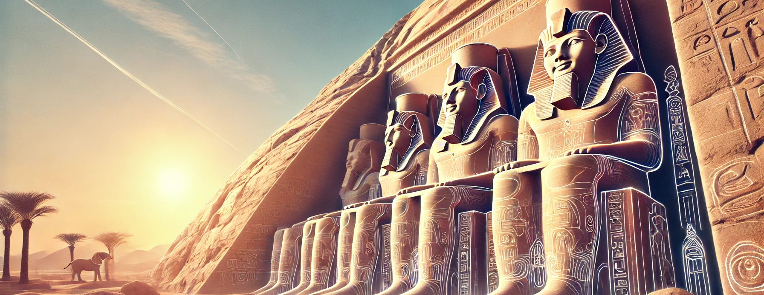
Egipte per cap d'any
 | Informació |  | 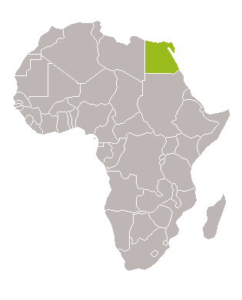
 | Aquesta ruta per Egipte per Cap d’Any és especial: acomiades l’any navegant pel Nil i el comences envoltat de temples mil·lenaris. Un viatge complet, ben equilibrat i en el millor moment de l’any per descobrir Egipte amb calma i sentit.
 |  | 8 dies / 7 nits
 |  | Del 27 de Desembre de 2026 al 3 Gener de 2027
 |  | Guia acompanyant i guia local de parla castellana
 |  | Grup mín. i màx. 20 persones
 | Preu
 | Des de 2.465 €
 | El preu i les taxes han estat calculats en data 12/2025 en base a la tarifa aèria classe turista amb la companyia aèria Egyptair tipus de canvi, impostos i taxes vigents en aquesta data

Dades bàsiques

Tipus de viatge |  |  | Transports utilitzats |  |  |  |  |  | Atractius principals
 |  |  |  |  |    |  |  |  |  |  |   

Dies | Itinerari | Àpats | Allotjament
27/12 | BARCELONA – EL CAIRO | - | Hotel
28/12 | EL CAIRO | E/D/S | Hotel
29/12 | EL CAIRO | E/D/S | Hotel
30/12 | EL CAIRO – ABU SIMBEL – ASWAN | E/D/S | Creuer
31/12 | ASWAN – KOM OMBO – EDFU | E/D/S | Creuer
01/01 | EDFU – LUXOR | E/D/S | Creuer
02/01 | LUXOR | E/D/S | Hotel
03/01 | LUXOR – EL CAIRO – BARCELONA | E | -
*Menjar: E = Esmorzar; D = Dinar; S = Sopar.

Itinerari
27/12 - BARCELONA – EL CAIRO (-)
Presentació a l’Aeroport de Barcelona – El Prat, Terminal T1, 3 hores abans de la sortida davant els taulells de facturació de la companyia Egyptair. Facturació i embarcament en el vol de la companyia Egyptair amb destinació El Caire. El sopar serà servit a bord. Arribada, assistència per part del nostre representant, tràmits de visat i trasllat a l’hotel. Allotjament.

28/12- EL CAIRO (E/D/S)
Comences el dia amb calma, esmorzant, sabent que avui t’espera un dels grans moments del viatge. El primer pas et porta fins al recinte de les piràmides de Keops, Kefrén i Micerinos, un lloc que no necessita presentacions i que continua imposant malgrat el pas dels segles. Caminant entre aquestes estructures s’entén per què formen part de les set meravelles del món antic.
Després t’acostes a la Gran Esfinx, creada pel faraó Kefrén, amb cos de lleó i cap humà, vigilant des de fa mil·lennis el recinte funerari i recordant el poder i la simbologia de la reialesa egípcia. La ruta continua amb una visita molt especial al nou Gran Museu Egipci, el major espai dedicat a una civilització antiga. Recorres 12 galeries distribuïdes en més de 20.000 m², amb més de 14.000 peces que expliquen la història d’Egipte des de la prehistòria fins al període romà.
També et fixes en el mateix edifici, una joia de l’arquitectura contemporània, amb forma triangular i alineada amb les piràmides de Keops i Micerinos. Durant les visites, el dinar està inclòs. A la tarda, el guia t’acompanya fins al centre històric del Caire per perdre’t pel Khan el-Khalili, el mercat més emblemàtic de l’Àfrica. I per tancar el dia, sopes en un terrat en ple cor del mercat, envoltat de mesquites il·luminades.
Retorn a l’hotel i allotjament.

29/12 - EL CAIRO (E/D/S)
Després d’esmorzar, t’endinses al Caire per descobrir-lo des de dins, començant per la Ciutadella de Saladino. Des d’aquí visites la Mesquita de Mohamed Alí, coneguda com la Mesquita d’Alabastre, que domina la ciutat i ajuda a entendre la importància històrica i espiritual d’aquest enclavament.
La ruta continua cap al barri Copte, un dels llocs més sagrats d’Egipte, carregat d’història, tradicions i creences. Camines entre esglésies i carrerons que s’amaguen dins dels murs de l’antiga fortalesa romana de Babilònia, en un entorn que mostra una altra cara del país.
Després d’aquestes visites, gaudeixes del dinar inclòs i, a la tarda, et dirigeixes al Museu Egipci, el museu històric que conserva una de les col·leccions arqueològiques més importants del món. Aquí t’envolten sarcòfags, joies, escultures, mòmies i bustos que recorren diferents dinasties i segles d’història.
Per tancar el dia, sopars en un restaurant local. Retorn a l’hotel i allotjament.

30/12 - EL CAIRO – ABU SIMBEL-ASWAN (E/D/S)
Comences el dia amb esmorzar bufet o pícnic, segons l’horari del vol. A l’hora prevista, trasllat a l’aeroport per volar cap a Abu Simbel. A l’arribada, et dirigeixes directament al complex de temples, un d’aquests llocs que deixen empremta.
Aquí visites el temple del faraó Ramsès II i el temple de Nefertari, la seva esposa preferida. El temple principal va començar a construir-se l’any 1264 aC i es va finalitzar el 1244 aC, un projecte colossal que parla del poder i l’ambició del faraó. El 1964, ambdós temples van ser desmuntats pedra a pedra i reconstruïts a una alçada superior i a uns 200 metres de la seva ubicació original, per salvar-los de les aigües després de la construcció de la presa d’Asuan.
Després de la visita, tornada a l’aeroport d’Abu Simbel per prendre el vol amb destinació Asuan. A l’arribada, trasllat fins al vaixell i dinar a bord. A la tarda, surts a navegar en faluca pel Nil, amb opció de realitzar, de manera opcional, l’excursió al Poble Núbia.
Retorn al vaixell, sopar i allotjament a bord.

31/12 - ASWAN – KOM OMBO – EDFU (E/D/S)
Després d’esmorzar, et dirigeixes a visitar el temple de Philae, dedicat a Isis, deessa de l’amor. És un dels temples més bells i més ben conservats del país, situat en un entorn que en reforça el caràcter especial i que es descobreix a poc a poc mentre t’hi acostes.
Després de la visita, tornes al vaixell i comences la navegació rumb a Kom Ombo. Arribes al vespre, el millor moment per recórrer aquest temple, que ret culte a Sobek, el déu amb cap de cocodril i cos humà. Caminar-hi amb la llum caient sobre el Nil li dona una atmosfera molt diferent.
En finalitzar la visita, es reprèn la navegació cap a Edfu. Sopar i nit a bord.

01/01- EDFU – LUXOR (E/D/S)
La jornada comença amb la visita al temple d’Edfu, dedicat al déu Horus. Es tracta del segon temple més gran d’Egipte i, a més, el més ben conservat de l’època hel·lenística de l’antic imperi egipci, cosa que permet recórrer-lo i entendre amb claredat com era la vida religiosa d’aquell temps.
Després de la visita, tornes al creuer i poses rumb a Esna. Durant el trajecte es travessa la resclosa, una impressionant obra d’enginyeria que permet als vaixells salvar un desnivell d’uns 8 metres en el pas per la presa. Continuació de la navegació fins a arribar a Luxor.
Segons l’horari de navegació, hi ha la possibilitat de fer algunes visites durant la tarda. Nit a bord.

02/01 - LUXOR (E/D/S)
Comences el dia després d’esmorzar i fer el check-out, endinsant-te a la riba occidental del Nil. La primera parada et porta a la Vall dels Reis i a les necròpolis de Tebes, un lloc carregat de misteri on recorres algunes de les tombes dels grans faraons de l’Antic Egipte, entre elles la coneguda tomba de Tutankamón.
La ruta continua fins al complex de Deir el-Bahari, on s’alça el temple de la reina Hatshepsut. Aquí descobreixes la història de la faraona que més temps va ocupar el tron egipci, impulsant un període d’estabilitat, prosperitat i esplendor.
De camí, fas una parada davant els Colossos de Memnón, dues enormes estàtues de més de 720 tones cadascuna, últim vestigi del que va ser el temple més gran d’Egipte.
Segueixes el recorregut fins a arribar al complex religiós de Karnak, el segon lloc més visitat del país i un dels enclavaments de més valor històric. Passeges entre els seus temples i patis, entenent com es va anar construint al llarg dels segles, des del santuari central cap a l’exterior. Dedicat al déu Amón-Ra, déu de la creació i del sol, molts faraons van ampliar aquest recinte amb nous monuments per retre-li homenatge.
En finalitzar les visites, retorn a l’hotel, sopar i allotjament.

03/01- LUXOR– BARCELONA (E)
Esmorzar a l' hotel. Trasllat a l' aeroport per embarcar en el vol de la Companyia Egyptair destinació Barcelona. Arribada i fi dels nostres serveis.

*Menjar: E = Esmorzar; D = Dinar; S = Sopar.

Preus

Preu per persona: Des de 2.465 € - Grup en base a 20 persones (en hab. doble), taxes aèries incloses (300€)
Suplements:
- Habitació individual: 350 €

Preus basats en tarifa aèria classe turista amb la companyia aèria Egyptair amb sortida aproximada a les 17 hores del dia 27/12/2027 i tornada aproximada a les 08 hores del dia 03/01/2027, subjecta a disponibilitat de plaça en el moment de fer la reserva en ferm.

Preus calculats sobre la base de moneda local del país, taxes i impostos a data 12/2025. Els preus només podran incrementar-se per part de l'agència fins als 20 dies naturals previs a la sortida per ajustar l'import del preu del viatge a les variacions: dels tipus de canvi de divisa aplicables al viatge organitzat; Del preu dels transports de passatgers derivats del combustible o d'altres formes d'energia; Del nivell dels impostos o taxes sobre els serveis de viatge inclosos en el contracte.

El preu inclou / no inclou
Inclou
- Vols en línia regular, en classe turista d'Egyptair
- Vol intern El Caire-Abu Simbel/Aswan
- Allotjament esmentat en l' itinerari
- Règim especificat en l' itinerari
- Visites segons itinerari amb guia de parla hispana
- Trasllats
- 1 guia acompanyant Kareba durant tot el viatge
- Assegurança d' assistència en viatge amb cobertures de cancel.lació
- Documentació digitalitzada en espai personal CLUB KAREBA
- Telèfon assistència 24 hores durant el viatge

No inclou

- Visat i propines en creuer (95€ persona a pagar en destinació en efectiu)
- Propines al guia
- Begudes durant els àpats
- Despeses personals
- Reserva de seients en els vols
- Check in dels vols
- Qualsevol servei no especificat com a inclòs

*Els tràmits de reserva de seients, visats, check-in, etc., no estan inclosos en els preus. Qualsevol tràmit o gestió que desitgi que Kareba se’n faci càrrec tindrà un cost addicional. Si està interessat a conèixer els preus de gestió, consulta’ns.

Informació addicional
Agència organitzadora del viatge
Kareba Viatges S.L - B64051402
Ronda de Ponent, 80, 08201 – Sabadell (Barcelona)
Telf: 93 715 66 59 Correu electrònic: kareba@karebaviatges.com

Nombre mínim-màxim de persones
El nombre mínim exigit és de 20 persones. Si no s'arriba al nombre mínim, l'agència podrà anul·lar el viatge fins a 20 dies naturals abans de l' inici del viatge.

Ciutat | Allotjament previst
Caire | Grand Nile Tower, Ramses Hilton, Safir Cairo, Pyramisa Suites Cairo o similar
Luxor | Hotel Steigenberger Achti
Creuer | MS Dolphin, MS Stephanie, MS Opera, MS Monica Cadena Sarah, MS Tiyi I MS Zeina, Cadena Sarah, MS Nile Marquise o similar

Excursions
Les excursions incloses es fan en privat per al grup de viatgers d' aquesta sortida.

Documentació i visats
Necessitem el passaport amb una validesa mínima de 6 mesos.
A més, es requereix un visat d'entrada que es realitza a l'arribada (inclòs en l'import a pagar en destinació de 95€ per persona).

Sanitat i vacunes
No hi ha cap vacuna obligatòria per entrar al país. Kareba Viatges informa únicament de les vacunes obligatòries per poder entrar al país al qual es viatjarà. Recomanem consultar sempre amb temps suficient les recomanacions proporcionades pel Ministeri de Sanitat i consum a la web:
https://www.sanidad.gob.es/profesionales/saludPaises.do
També recomanem consultar al telèfon de Sanitat Respon 933 268 901 o al seu web els diferents centres de vacunació: https://canalsalut.gencat.cat/ca/salut-a-z/v/vacunacions/index.html

Divisa
La moneda del país és la lliura egípcia (EGP). Es pot viatjar amb euros i canviar-los a moneda local un cop al país. Habitualment, en zones turístiques hi ha la possibilitat de pagar en euros, tot i que és recomanable preguntar prèviament en quina moneda poden facilitar el canvi per evitar problemes en el moment del pagament.
També es pot pagar en alguns comerços amb targeta de crèdit o retirar efectiu als caixers automàtics.

Clima
Egipte és un país marcat pel desert, i això fa que el seu clima sigui majoritàriament sec i calorós. Tot i així, presenta variacions importants entre el nord, la vall del Nil i la zona del mar Roig. En general, el clima es divideix en dues grans estacions: l’hivern (d’octubre a abril) i l’estiu (de maig a setembre).
Durant l’hivern, les temperatures són més suaus i agradables, especialment en ciutats com El Caire o Luxor. Els dies solen ser temperats, però les nits poden refrescar força, sobretot en zones desèrtiques com Asuan o Abu Simbel. A l’estiu, la calor és intensa, amb temperatures que superen fàcilment els 40 °C a l’Alt Egipte.
La millor època per viatjar sol ser d’octubre a abril, quan el clima és més fresc, el cel es manté majoritàriament clar i les visites a temples, piràmides i monuments resulten molt més còmodes.

Compartir habitació
El preu dels nostres viatges està indicat per persona en habitació doble. En cas de viatjar sol/a, existeix l’opció d’allotjar-se en habitació individual abonant el suplement corresponent, o bé sol·licitar l’opció de compartir habitació. En aquest darrer cas, l’habitació es compartirà amb un altre/a viatger/a. Si finalment no apareix cap company/a per compartir, el client haurà d’assumir el suplement d’habitació individual.

Electricitat
A Egipte, els endolls més comuns són de tipus C i tipus F, els mateixos que s’utilitzen en gran part d’Europa, inclosa Espanya. Això significa que, en la majoria dels casos, podràs connectar els teus dispositius sense necessitat d’un adaptador. Tot i així, en alguns allotjaments més antics o en zones rurals poden aparèixer endolls diferents, per la qual cosa sempre és bona idea portar un adaptador universal per si de cas.
El voltatge estàndard al país és de 220 V i la freqüència de 50 Hz, totalment compatible amb els aparells europeus, així que no necessitaràs transformador.
Cal tenir en compte que, en alguns llocs —especialment fora de les grans ciutats—, es poden produir talls puntuals d’electricitat. Per això és recomanable portar una bateria externa (power bank) per mantenir carregats el mòbil, la càmera o qualsevol altre dispositiu durant excursions i desplaçaments.

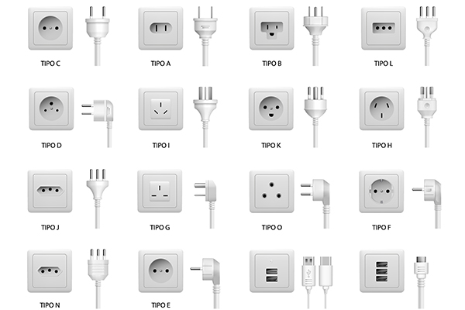

Seguretat
Es facilita la informació de la situació i requisits del país objecte del viatge d'acord amb la informació publicada a la pàgina web del Ministeri d' Afers Exteriors i Cooperació
https://www.exteriores.gob.es/es/ServiciosAlCiudadano/Paginas/Recomendaciones-de-viaje.aspx

Reserva del viatge
Existeixen 3 maneres de formalitzar la inscripció del viatge:
- Per telèfon: 93 715 66 59
- Per correu electrònic: kareba@karebaviatges.com
- 3. Presencialment, a les nostres oficines de Kareba Viatges:
  - Ronda de Ponent, 80. 08201, Sabadell

Pagament de la reserva
En el moment de formalitzar la inscripció es requereix una paga i senyal del 30% de l' import del viatge. El pagament es pot realitzar per transferència bancària en el número de compte següent:
Nº de compte: ES33 - 0081 - 0561 - 1100 - 0142 - 2853
La inscripció no es considerarà formalitzada fins a la recepció del comprovant bancari de la transferència. També acceptem pagaments mitjançant targeta bancària.

Condicions de cancel·lació
El viatger en qualsevol moment abans de l' inici del viatge podrà resoldre el contracte havent d'abonar una penalització:
- Des de la confirmació de la reserva fins a 90 dies abans del viatge: 25% de l'import total del viatge
- Des del dia 89 fins al dia 30 abans del viatge: 50% de l' import total del viatge
- Cancel·lacions a partir del dia 29 abans del viatge: 100% de l'import total del viatge

Condicions de Pagament
En el moment de la reserva: 30% de l'import del viatge
Resta del pagament: 45 dies abans de la sortida
En cas de contractar el viatge dins del termini de 45 dies abans de la sortida, s'haurà d'abonar l'import íntegre del mateix.

Condicions generals de contractació
Pot trobar les Condicions Generals de contractació mitjançant el següent enllaç:
https://karebaviatges.com/condicions-de-contractacio

Formulari d' informació normalitzada per a contractes de viatge combinat
Pot trobar el Formulari mitjançant el següent enllaç:
https://karebaviatges.com/condicions-de-contractacio

